国元元信（国元证券私有化企业微信）
应急响应实施操作手册

文档编号 | GYZQ-DLY-T-02 | 模板版本 | V2.0
编 写 人 | 王昭 | 编写日期 | 2026-06-30
审 核 人 | 丁小建 | 审核日期 | 2026-07-08
©国元证券 版权所有
文档修订记录

编号 | 日 期 | 修订内容简述 | 版本号 | 作 者
备注说明：
提交全文时，请作者自行修改封面项目名称并检查正文文字的字体、大小、颜色和格式。要求交付件文档字体为：宋体、五号、黑色、非斜体和非下划线。本模板为参考模板，项目也可根据自身情况，增删或调整其中章节标题及编制内容。但是，标“*”的章节为该文档的重点填写章节，原则上各章节的一级、二级目录不可删减。

目录
1 信息系统结构 1
2 应急执行小组成员 2
3 系统设备信息 2
4 影响范围 3
4.1 业务影响范围 3
4.2 系统影响范围 3
4.3 数据影响范围 4
5 恢复指标 4
6 应用系统应急响应* 5
6.1 应急响应流程 5
6.2 常见应急场景及处理步骤 7
场景四：元信后端服务异常 8
场景五：数据库服务异常 8
6.3 其他常见故障处理 9
后端服务不可用 10
中间件不可用 10
7 业务验证 10

1 信息系统结构
国元元信（国元证券私有化企业微信）是基于企业微信私有化部署的信创版即时通讯与协同办公平台。系统采用分布式架构部署于信创环境，包含接入层、逻辑层、存储层三大部分。接入层通过Nginx反向代理和安全网关提供统一入口；逻辑层包含企微后端服务集群，提供消息收发、通讯录管理、应用管理等核心能力；存储层基于企微内置数据库和缓存服务提供数据持久化能力。系统支持PC端（Windows/Mac）和移动端（iOS/Android）多终端接入。系统采用分布式架构部署于信创环境，主要组件如下：
企微（元信）生产环境：
外网接入服务器 2台：10.0.63.1, 10.0.63.2 | 24核48G
内网接入服务器 2台：10.0.63.201, 10.0.63.202 | 16核48G
逻辑+存储+DFS 3台：10.0.64.1, 10.0.64.2, 10.0.64.3 | 96核256G
运维平台（可选）1台：10.0.63.200 | 12核24G
负载均衡：10.0.65.231(内网); 172.16.208.208(DMZ)
操作系统：KylinV10SP3（海光7470）

域名：mc.oa.gyzq.com（安全网关）
智能门户生产环境：
应用服务 2台：10.0.63.11, 10.0.63.12 | 32核64G
中间件集群 3台：10.0.63.13, 10.0.63.14, 10.0.63.15 | 24核48G
负载均衡：172.16.20.253(DMZ)
操作系统：银河麒麟（海光）
域名：portal.oa.gyzq.com
七巧低码生产环境：
应用服务 2台：10.0.63.11, 10.0.63.12 | 32核96G
中间件集群 3台：10.0.63.13, 10.0.63.14, 10.0.63.15 | 24核48G
操作系统：银河麒麟（海光）
域名：lowcode.oa.gyzq.com
操作系统全部为银河麒麟V10（海光CPU架构）
系统：国元元信（国元证券私有化企业微信）是基于企业微信私有化部署的信创版即时通讯与协同办公平台。系统采用分布式架构部署于信创环境，包含接入层、逻辑层、存储层三大部分。

2 应急执行小组成员
应急小组要加强对信息系统的日常监测工作。监测的内容主要包括：
（一）局域网性能与流量监控；
（二）网络设备和安全设备的操作记录、网络访问记录；
（三）服务器性能、数据库性能、应用系统性能等运行状态，以及备份存储系统状态等；
（四）服务器操作系统、数据库安全审计记录、业务系统安全审计记录；
（五）计算机漏洞公告、网络漏洞扫描报告；
（六）病毒公告、防病毒系统报告；
（七）其他可能影响信息系统的预警内容。
岗 位 | 姓 名 | 职 责 | 联系电话
应急总指挥 |  | 统筹应急响应工作，决策重大事项
技术负责人 |  | 技术问题诊断和修复方案制定
系统管理员（运维） |  | 服务器和应用启停、环境检查
数据库管理员 |  | 数据库恢复、数据完整性检查
网络安全管理员 |  | 网络攻击防护、防火墙策略
应用负责人 |  | 应用层故障排查和版本回退
业务联系人 |  | 业务影响评估和用户通知

3 系统设备信息
序号 | 系统名称 | IP地址 | 说明 | CPU | 内存(G) | 硬盘(G) | 操作系统 | 序号
1 | 元信(外网接入) | 10.0.63.1-.2 | 接入机/前端 | 海光7470 | 48 | 550 | 银河V10 | [待填写]
2 | 元信(内网接入) | 10.0.63.201-.202 | 接入机/后端 | 海光7470 | 48 | 550 | 银河V10 | [待填写]
3 | 元信(逻辑+存储) | 10.0.64.1-.3 | 核心服务 | 海光7470 | 256 | [待填写] | 银河V10 | [待填写]
4 | 元信(运维) | 10.0.63.200 | 运维监控 | 海光7470 | 24 | [待填写] | 银河V10 | [待填写]
5 | 智能门户(应用) | 10.0.63.11-.12 | 应用服务 | 海光 | 64 | [待填写] | 银河V10 | 程文斐
6 | 智能门户(中间件) | 10.0.63.13-.15 | 中间件 | 海光 | 48 | [待填写] | 银河V10 | [待填写]
7 | 七巧低码(应用) | 10.0.63.21-.22 | 应用服务 | 海光 | 96 | [待填写] | 银河V10 | 葛鹏飞
8 | 七巧低码(中间件) | 10.0.63.23-.25 | 中间件 | 海光 | 48 | [待填写] | 银河V10 | [待填写]
9 | 测试环境 | [待填写] | 所有 | 海光 | 32 | 300 | 银河V10 | [待填写]

主目录为：[待填写安装目录]

4 影响范围

4.1 业务影响范围
国元元信系统故障将影响以下业务：
• 元信客户端登录和使用
• 企业微信与元信互通功能
• 企微应用接入和访问
• 消息收发和通知推送服务
• SSO单点登录和企业微信集成

4.2 系统影响范围
根据系统依赖关系，优先恢复顺序：
1) 网络连通性（Nginx/网关）
2) 安全网关服务
3) 元信后端服务集群
4) 数据库服务
5) 缓存服务
6) 消息推送服务
7) 前端Web服务

4.3 数据影响范围
故障可能导致以下数据受影响：
• 元信业务数据（用户信息、消息记录、通讯录数据）
• 配置数据
应急事件分级定义：
应急事件级别 | 定义
特别重大（1级） | 信息系统发生可能中断运行24小时以上的故障；
重大（2级） | 信息系统发生可能中断运行12小时以上、24小时以内的故障；
较大（3级） | 信息系统发生可能中断运行２小时以上、12小时以内的故障；
一般（4级） | 信息系统发生可能中断运行２小时以内的故障；

5 恢复指标
服务名称 | RTO（分钟） | RPO（分钟）
前端接入服务（Nginx） | 15 | 0
元信后端服务集群 | 15 | 15
消息推送服务 | 10 | 15
务服务中断到恢复服务所需时间；RPO指业务服务恢复后允许丢失的数据时间段。

6 应用系统应急响应*

6.1 应急响应流程
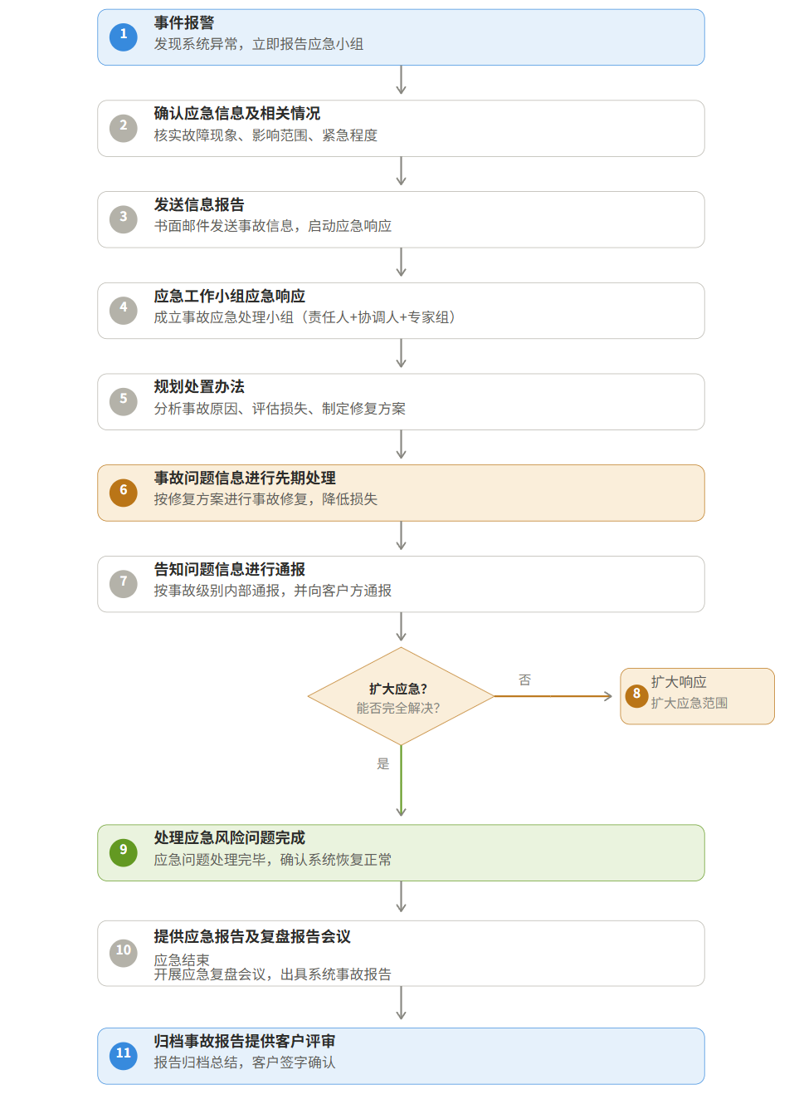
处置流程

信息报告
事件报警与确认事故信息，书面邮件等发送事故问题，启动应急响应。
应急响应
事故发生后，应成立事故应急处理小组，由责任人、协调人、专家组组成，第一时间响应事故处理。
事故发生2个工作日内，应急责任人必须立刻组织人员，并由专家组或其他技术人员开始事故分析，找寻事故发生原因，进行事故损失评估，制定修复方案。
先期处置
根据事故原因，修复系统问题，杜绝后续问题复现。根据修复方案，进行事故修复，降低事故损失。
如修复周期较长，必须先制定先期处置办法，进行修复。
信息处理
如涉及信息数据问题，排查影响信息范围。通过日志信息进行相关操作审计，确定影响信息范围，对影响返回进行数据评估及计划恢复。
信息通报
根据《应急事件分级表》和事故级别，及时进行内部通报，内部通报后及时向客户方相应人员进行通报。告警相关风险文件及数据。
扩大应急
针对先期处置无法完全解决事故问题，则扩大应急。需与客户沟通扩大应急范围或程度，需要额外协调对应技术人员及专家进行相应应急支持，进行相应范围精准锁定。
应急结束
开展应急复盘会议，相关问题说明及报告，处理恢复应急问题，处置后的影响范围等确定。出具系统事故报告，并由客户方签字，至客户方签字标志事故处理结束。
总结评审
事故报告归档总结进行相关评审，与客户汇报应急处理办法及评审意见。

6.2 常见应急场景及处理步骤

场景一：网络攻击事件
当发现网络被非法入侵、网页内容被篡改，应用服务器的数据被非法拷贝、修改、删除，或有黑客正在进行攻击等现象时，使用者或管理者应断开网络，并立即报告应急小组。
应急小组立即关闭相关服务器，封锁或删除被攻破的登录账号，阻断可疑用户进入网络的通道，并及时清理系统、恢复数据和程序，尽快将系统和网络恢复正常。
序号 | 步骤 | 相关命令或处理方式 | 预计使用时间/分钟 | 执行岗位
1 | 管理后台冻结被攻破的登录账号 | 管理员账户去管理后台冻结被攻破的账号，这样用户会马上被迫退出登录，被攻破的账号也不能再继续访问任何接口。 | 3 | 超级管理员
2 | 登录前端服务器 | 通过堡垒机连接[待填写] | 1 | 运维
3 | 关闭nginx自启任务/关闭nginx服务 | [待填写安装目录]component/nginx/sbin/nginx -s stop | 1 | 运维

场景二：信息破坏事件
当发现信息被篡改、假冒、泄漏等事件时，信息系统使用单位或个人应立即 通知应急小组。
如被篡改或被假冒的数据正在征缴或发放过程中，应急小组应立即通知代收代发机构中止征缴或发放工作。
应急小组通过跟踪应用程序、查看数据库安全审计记录和业务系统安全审记录查找信息被破坏的原因和相关责任人。
应急小组提出修正错误方案和措施，通知各业务部室进行处理。
存在消息积压的原因大致分为以下几种：
消费者宕机，导致消息队列中的消息无法及时被消费，出现积压。
消费者没有宕机，但因为本身逻辑处理数据耗时，导致消费者消费能力不足，引起队列消息积压。
消息生产方单位时间内产生消息过多，比如“待办事件过多情况”，导致消费者处理不过来。
当出现消息积压情况，应当及时新增消费端节点；让积压情况消费后，不存在积压情况后进行缩容；

场景三：消息积压应急预案：
存在消息积压的原因大致分为以下几种：
消费者宕机，导致消息队列中的消息无法及时被消费，出现积压。
消费者没有宕机，但因为本身逻辑处理数据耗时，导致消费者消费能力不足，引起队列消息积压。
消息生产方单位时间内产生消息过多，比如“待办事件过多情况”，导致消费者处理不过来。
当出现消息积压情况，应当及时新增消费端节点；让积压情况消费后，不存在积压情况后进行缩容；

场景四：元信后端服务异常
根据元信后端服务故障具体原因进行排查和修复。；
企微工作台：
序号 | 步骤 | 相关命令或处理方式 | 预计使用时间/分钟 | 执行岗位
1 | 元信服务发生故障后 |  | 1 | 运维
2 | 通过堡垒机进到宕机服务器 | netstat -tnlp | grep 6379 | 2 | 运维
3 | 检查磁盘空间情况 | df -h | 2 | 运维
4 | 查看异常日志 |  | 2 | 运维
5 | 重新启动异常节点 |  | 2 | 运维
6 | 启动哨兵进程加入集群 |  | 2 | 运维

场景五：数据库服务异常
数据库服务不可用，检查数据库连接状态和端口监听情况。；
发现主库出现宕机状态，需停止从库同步服务，并且将程序数据库配置修改为从库，重启相关服务后恢复业务；检查主库是否空间占满，查看mysql数据库日志查看是否存在异常导致异常；数据库修复完成后启动主库并且开启同步模式；
序号 | 步骤 | 相关命令或处理方式 | 预计使用时间/分钟 | 执行岗位
1 | 元信服务发生故障后，从库上执行 | stop slave io_thread; |  | 运维
2 | 查看从库同步状态 | 通过show slave status查看  确保状态为Slave_SQL_Running_State: Slave has read allrelay log; waiting for more updates  确保所有relay log读取完毕 |  | 运维
3 | 所有后端更改数据库地址连接  （配置中心更改） |  | 2 | 运维
4 | 重启所有后端服务 |  | 20 | 运维
 | 重新启动异常节点 | /etc/init.d/mysqld8 restart | 2 | 运维
6 | 作为从库加入集群 | mysql> change master to master_user='repl_user',master_password='',master_host='n',master_port=3306,master_log_file='mysql-bin.000001',master_log_pos=154;  Query OK, 0 rows affected, 2 warnings (0.00 sec)  mysql> start slave;  Query OK, 0 rows affected (0.00 sec) |  | 运维

6.3 其他常见故障处理

服务器性能问题
查看告警前的服务器资源情况，同时参考访问量和安全情况，判断是否为正常增长；
如果是非正常增长，按照非正常访问量突增参加处理；
如果是正常增长：
如果只是个别服务节点出现告警，可继续监控，如持续告警，可针对告警节点进行扩容；
如是数据库告警，需降低网关的流量阀值，并持续监控根据业务情况评估是否需要进行停机扩容数据库；
如超过50%的服务节点都出现告警，需降低网关的流量阀值，并持续监控根据业务情况评估是否需要进行不停服扩容；

后端服务不可用
根据拨测告警提示的异常服务IP，登录服务器检查服务运行是否正常；
如服务器异常，则重启服务器及服务；
如服务器正常、服务异常，则重启服务，并提取此服务的日志给研发进行分析；
研发跟进日志的分析处理工作，并反馈结果；

中间件不可用
根据拨测告警提示的异常中间件IP，登录服务器检查中间件运行是否正常；
如服务器异常，则重启服务器及服务；
如服务器正常、中间件异常，则重启中间件，如果中间件还是无法启动，查看中间件日志，看是否有异常；

无法打开应用
公网telnet域名的443端口是否可达， telnet [待填写域名] 443；
如上一步telnet不可达，登录服务器curl http://[待填写] 是否能正常访问；
如果上一步curl能正常访问，就是可以判断是公网映射这一段链路异常，需要排查网络
如果curl无法访问，需要查看nginx运行是否正常，如不正常，需要查看nginx的运行状态，如果nginx正常需要排负载均衡转发是否正常；
个别功能使用异常
登录部署机执行检测服务脚本，确认服务状态；
如果检测有服务异常，需要重启服务；
如果检测服务正常，通过前端抓取的地址确认服务，再通过日志查看服务器的运行状态

7 业务验证
序 号 | 功能模块/验证项 | 验证部门/人员
1 | 智能首页访问正常 | 系统管理部
2 | 企业微信与元信互通功能正常 | 业务部门
3 | 应用中心应用访问正常 | 业务部门
4 | 统一待办消息推送正常 | 业务部门
 | SSO单点登录功能正常 | 系统管理部
6 | 后端所有微服务运行正常 | 运维部
7 | 数据库主从同步状态正常 | DBA
8 |  | 运维部

